ΔΕΛΤΙΟ ΤΥΠΟΥ I (Πριν την εκδήλωση) 18/3/2022
«Σύγχρονα εκπαιδευτικά μοντέλα, στρατηγικές διδασκαλίας, μέθοδοι, τεχνικές και προηγμένα εργαλεία μαθησιακής τεχνολογίας»
Το ΠΕ.Κ.Ε.Σ. Δυτικής Ελλάδας, το 2ο ΠΕ.Κ.Ε.Σ. Αττικής, το ΠΕ.Κ.Ε.Σ. Πελοποννήσου και το Πανελλήνιο Σχολικό Δίκτυο (Π.Σ.Δ.), με τη συνεργασία των κ.κ. Δρ Σπυρίδων Παπαδάκης (Σ.Ε.Ε. ΠΕ86, Οργανωτικός Συντονιστής ΠΕ.Κ.Ε.Σ. Δυτικής Ελλάδας), Δρ Κωνσταντίνος Μαραγκός (Σ.Ε.Ε. ΠΕ86, 2^{ου} ΠΕ.Κ.Ε.Σ. Αττικής), M.Ed Ευστρατία Λιακοπούλου (Σ.Ε.Ε. ΠΕ86, ΠΕ.Κ.Ε.Σ. Πελοποννήσου), Δρ Ιωάννης Συρρής (π. Σ.Ε.Ε. ΠΕ86, π. Οργανωτικός Συντονιστής 2^{ου} ΠΕ.Κ.Ε.Σ. Βορείου Αιγαίου), Δρ Κωνσταντίνος Ζέρβας (Σ.Ε.Ε. ΠΕ86, 1^{ο} & 2^{ο} ΠΕ.Κ.Ε.Σ. Νοτίου Αιγαίου) και M.Sc Δημήτριος Τζήμας (Σ.Ε.Ε. ΠΕ86, ΠΕ.Κ.Ε.Σ. Δυτικής Μακεδονίας), συνδιοργανώνουν ΕΠΙΣΤΗΜΟΝΙΚΗ ΗΜΕΡΙΔΑ το
Σάββατο 9 Απριλίου 2022, ώρες 10:00 – 18:00
Σκοπός της επιστημονικής ημερίδας είναι η αλληλεπίδραση και η επικοινωνία των εκπαιδευτικών Πληροφορικής (και όλων των άλλων ειδικοτήτων) μεταξύ τους και με μέλη της ερευνητικής – πανεπιστημιακής κοινότητας, προκειμένου να αναδυθούν τάσεις και προοπτικές της αξιοποίησης προηγμένων τεχνολογιών μάθησης στην εκπαίδευση, να παρουσιαστούν δυνατότητες εφαρμογής σύγχρονων εργαλείων, μεθοδολογιών αλλά και καλών πρακτικών ενσωμάτωσής τους, στη διδασκαλία και τη μάθηση της Πληροφορικής (και άλλων γνωστικών πεδίων) μέσα από το LAMS καθώς και να ανακοινωθούν τα αποτελέσματα δύο μεγάλων επιμορφωτικών σεμιναρίων για εκπαιδευτικούς πληροφορικής τα οποία διοργανώθηκαν τα σχολικά έτη 2020-2022 με τη συνεργασία Συντονιστών Εκπαιδευτικού Έργου (Σ.Ε.Ε.) και Περιφερειακών Κέντρων Εκπαιδευτικού Σχεδιασμού (ΠΕ.Κ.Ε.Σ.) της χώρας.
Στην Ημερίδα θα υπάρχουν προσκεκλημένες ομιλίες από μέλη ΔΕΠ – Ειδικούς Επιστήμονες για σύγχρονα εργαλεία και μεθόδους, παρουσιάσεις σεναρίων μαθημάτων Πληροφορικής στο Σύστημα Διαχείρισης Μαθησιακών Δραστηριοτήτων (LAMS) – καλές πρακτικές εκπαιδευτικών από όλους τους τύπους σχολείων, εργαστήρια για το LAMS με τη συμμετοχή εκπαιδευτικών όλων των ειδικοτήτων, στρογγυλό τραπέζι για την αξιοποίηση του LAMS και την εφαρμογή σύγχρονων εργαλείων και μεθόδων στη διδακτική πράξη. Επίσης, θα ανακοινωθούν τα αποτελέσματα επιμορφωτικών σεμιναρίων των σχολικών ετών 2020-21, 2021-22 και ένα Ευρετήριο με επιλεγμένα 200+ εκπαιδευτικά σενάρια σε LAMS για τη Διδασκαλία της Πληροφορικής ταξινομημένα ανά τύπο σχολείου, τάξη, μάθημα και ενότητα.
Προσκεκλημένες Ομιλίες
- «LAMS στο ΠΣΔ: Υποστήριξη εκπαιδευτικής καινοτομίας», Δρ Μπόγρης Αντώνιος, Καθηγητής Παν/μίου Δυτικής Αττικής, Υπεύθυνος Εργαστηρίου – Ερευνητική Μονάδα Β: Ευρυζωνικών Επικοινωνιών, Δικτύων και Κυβερνοασφάλειας, Επιστημονικός Υπεύθυνος Υπηρεσίας Διαχείρισης Μαθησιακών Δραστηριοτήτων LAMS στο ΠΣΔ
- «Εξατομικευμένη μάθηση από απόσταση: μια πρόκληση για το LAMS», Δρ Παπανικολάου Κυπαρισσία, Καθηγήτρια Εκπαιδευτικής Τεχνολογίας – Τηλεκπαίδευσης, Εργαστήριο «Εκπαίδευση από Απόσταση με Ψηφιακές Τεχνολογίες» Παιδαγωγικό Τμήμα Ανώτατη Σχολή ΠΑΙδαγωγικής & Τεχνολογικής Εκπαίδευσης (Α.Σ.ΠΑΙ.Τ.E.)
- «Τι είναι το LAMS και τι επιπλέον μπορώ να κάνω σε σχέση με τα άλλα Συστήματα Διαχείρισης Μάθησης», Δρ Παπαδάκης Σπυρίδων, Διδάσκων -Μέλος Συνεργαζόμενου Εκπαιδευτικού Προσωπικού (ΣΕΠ), Ελληνικού Ανοικτού Πανεπιστημίου (ΕΑΠ), Οργ. Συντονιστής ΠΕ.Κ.Ε.Σ. Δυτικής Ελλάδας, Συντονιστής Εκπαιδευτικού Έργου Πληροφορικής, Μέλος Διεθνούς Ομάδας Ανάπτυξης LAMS
- «Καθοδηγώντας τον εκπαιδευτικό να (συν)σχεδιάζει μαθήματα που μπορούν να προσφέρονται στο Moodle», Δρ Ρετάλης Συμεών, Καθηγητής στο Τμήμα Ψηφιακών Συστημάτων, Πανεπιστημίου Πειραιά
- «Αναλυτική εκπαιδευτικών δεδομένων για την υποστήριξη του εκπαιδευτικού σχεδιασμού», Δρ Σάμψων Δημήτριος, Καθηγητής στο Τμήμα Ψηφιακών Συστημάτων, Πανεπιστημίου Πειραιά
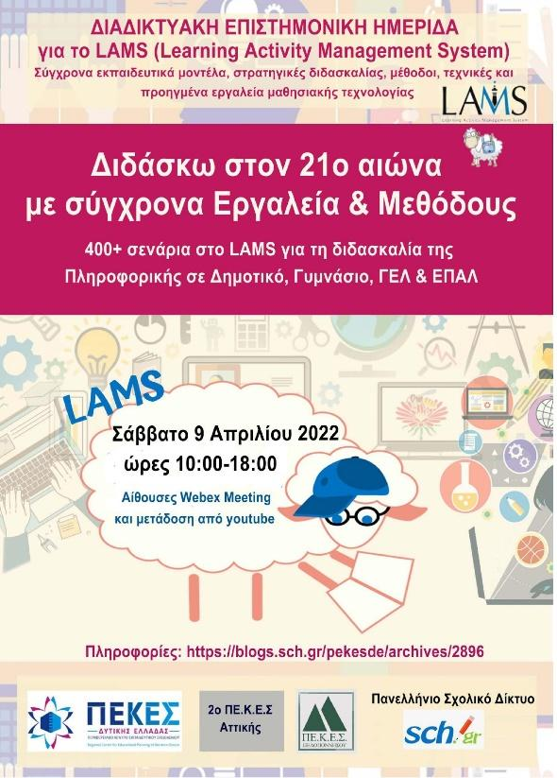
Η ημερίδα απευθύνεται κυρίως σε εκπαιδευτικούς Πληροφορικής, συστήνεται όμως ένθερμα η παρακολούθησή της από όλες τις ειδικότητες.

Η συμμετοχή στην ημερίδα θα γίνεται από συνδέσμους σε αίθουσες Webex Meeting / Zoom οι οποίες θα αναγράφονται στο τελικό Πρόγραμμα της εκδήλωσης.

Απλή παρακολούθηση θα είναι δυνατή και από τη ζωντανή αναμετάδοση από το Κανάλι του ΠΕΚΕΣ Δυτ. Ελλάδας στο YouTube: https://bit.ly/3lRbNyG

Αφίσα Ημερίδας (σε pdf)
Φόρμα συμμετοχής: https://bit.ly/3KEveYn
Περισσότερες πληροφορίες: https://blogs.sch.gr/pekesde/archives/2896

